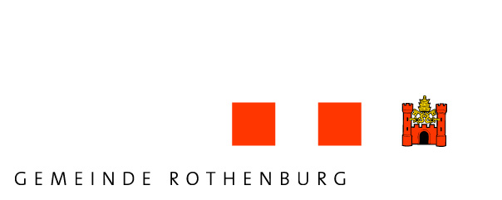

Jugendschutzerklärung «Luegsch»

Zur Förderung des Jugendschutzes muss seit März 2008 für alle öffentlichen Einzelanlässen in Rothenburg, welche eine Wirtschaftsbewilligung benötigen, zusätzlich das Formular „Luegsch“ bei der Gemeinde eingereicht werden. Dieses Formular ersetzt nicht das offizielle Gesuch, welches bei der Gast- und Gewerbepolizei eingereicht werden muss und ist spätestens drei Wochen vor dem Anlass einzureichen.

Anlass:

Veranstaltungsort:

Durchführungsdatum: Anzahl zu erwartende Personen:

Anlass mit Alkoholausschank: Ja Nein
Alterslimite für den Anlass: Jahre

Werden Kontrollarmbänder benötigt: Ja Nein
Wie viele werden benötigt: Stück

Werden 16/18 Jahre Hinweisschilder benötigt: Ja Nein
Wie viele werden benötigt: Stück

Name und Vorname:

Adresse:

Ich bestätige hiermit, dass die auf dem Beiblatt erwähnten Jugendschutzbestimmungen eingehalten werden, die Empfehlungen zur Kenntnis genommen wurden und für den oben genannten Anlass die volle Verantwortung übernommen wird.

Bestelltes Material kann bei der Abteilung Gesellschaft und Soziales abgeholt werden.

Gemeindeverwaltung Rothenburg
Gesellschaft und Soziales, 1. OG
Stationsstrasse 4
6023 Rothenburg

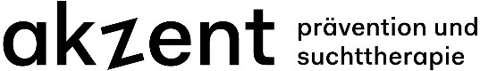

Checkliste Jugendschutz
(z) = zwingende Auflagen des Gesetzes, können durch Polizei kontrolliert werden

Grundsätzliches:
Ausweispflicht und Alterslimite sind auf Plakaten, Flyern und Werbeauftritten festgelegt
Mitarbeitende sind über dem Jugendschutz informiert
Jugendliche werden in die Planung miteinbezogen und zum Mitmachen aktiviert

Eingangsbereich:
Alterseinteilung durch farbige Kontrollbänder
16/18 Jahre Hinweisschilder beim Eingang gut sichtbar anbringen (z)

Personal ist instruiert über:
Die gesetzlichen Bestimmungen des Jugendschutzes zu Alkohol, Tabak- und Nikotinprodukte (z)
Die Ausweiskontrolle (nur amtliche Ausweise entgegennehmen)
Ausweis verlangen, wenn kein Kontrollarmband Alter kennzeichnet
Das Verhalten gegenüber aggressiven Festbesuchern

Ausschankbereich (Personal ist mind. 18-jährig):
16/18 Jahre Hinweisschilder gut sichtbar anbringen (z)
Mind. 1 alkoholfreier Drink oder Shot
Mind. 3 alkoholfreie Getränke günstiger abgeben als günstigstes alkoholisches Getränk (z)
Mineralwasser sehr günstig oder sogar kostenlos abgeben

Weitere Informationen:
www.akzent-luzern.ch/luegsch

